Những hình phạt vui dạy trẻ từ 5 tuổi

Những hình phạt vui có thể hiệu quả hơn việc dùng đòn roi để dạy dỗ trẻ vốn dễ để lại nỗi đau về thể xác, tinh thần cho con. Thậm chí, trẻ còn có xu hướng trở nên bạo lực, bất ổn về cảm xúc và gia tăng nguy cơ rối loạn tâm lý trong tương lai. Cách dạy con không đúng chẳng những phản tác dụng mà còn khiến bé yêu bị tổn thương tâm lý. Để không phạm phải sai lầm này phụ huynh hãy tham khảo 7 phương pháp dạy con
1. Thời gian làm việc nhà
Đối với một đứa trẻ, không có gì tệ hơn việc phải làm việc nhà. Vì vậy, bạn nên giao việc nhà cho bé. Như nó nói về cách nuôi dạy con đầu lòng, bạn có thể cho một số điểm nhất định về công việc nhà. Vì vậy, nếu chúng rất hay quậy phá, chúng sẽ phải làm nhiều việc hơn như quét nhà.
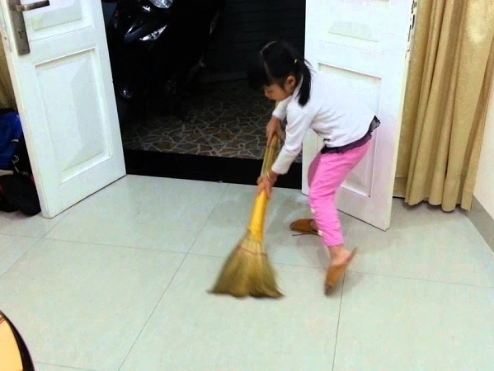
Đầu tiên hãy lập danh sách những công việc vừa sức với trẻ. Nếu con vụng về, bạn không nên giao những việc như sơ chế, cắt gọt thức ăn rất nguy hiểm. Kế đến, hãy ra mức điểm tương ứng trên từng công việc trẻ làm được (ví dụ: đổ rác sẽ được 10 điểm).
Khi con hành xử không đúng, bạn hãy yêu cầu con làm một số công việc nhà cho đến khi đạt đủ số điểm để được ra ngoài chơi hay mua một món đồ mà trẻ thích. Có như vậy, con sẽ hiểu làm việc nhà chính là cách để đạt được những quyền lợi mà mình muốn.
2. Không sử dụng đồ chơi công nghệ
Như chúng ta đã biết, trẻ em ngày nay nghiện công nghệ. Do đó, một trong những hình phạt tốt nhất mà bạn có thể làm là tước đi phần công nghệ yêu thích của con. Cho dù đó là điện thoại hay máy tính bảng của con, hãy yêu cầu con ngừng sử dụng chúng trong một khoảng thời gian nhất định.
3. Hủy ngày đi chơi
Con bạn thích đi chơi với bạn bè của chúng. Vì vậy bạn nên hủy ngày chơi sắp tới đó. Con sẽ không muốn lặp lại hình phạt này vì con sẽ sợ không gặp bạn bè của mình.
4. Ngủ sớm
Trẻ em luôn !important;n cố gắng trì hoãn giờ đi ngủ, đặc biệt là trong kỳ nghỉ hè. Do đó, bạn nên cho chúng đi ngủ sớm. Điều đó sẽ ngăn con bạn có những hành vi sai trái vì chúng sẽ không muốn ngủ sớm vào buổi tối.
5. Tập thể dục
Với những trẻ lười vận động, đây quả là hình phạt thật đáng sợ. Vậy nên, nếu thấy con nghịch ngợm, không vâng lời bố mẹ, hãy thử yêu cầu con tập thể dục: nhảy dây, đảm bảo bé sẽ sợ và chẳng dám tái phạm lần sau.
Xét theo khía cạnh tích cực thì đây cũng là dịp để trẻ được vận động nhiều hơn, nhưng bạn cũng đừng quá lạm dụng vì sẽ khiến con cảm thấy mệt mỏi đấy.

6. Time out ( Hết giờ)
Một trong những hình phạt vui được nhiều mẹ Tây áp dụng thành công
Nói nôm na, đây chẳng khác gì kiểu phạt “đứng một xó” mà ai trong chúng ta cũng từng một lần nếm trải. Điểm khác nằm ở chỗ thay vì để trẻ ở yên một góc mà không làm gì, bố mẹ sẽ giao cho bé một vài hoạt động phù hợp với lứa tuổi của con. Đó có thể là học thuộc lòng một bài ca dao, viết lại một câu truyện ngắn đầy ý nghĩa, làm toán hoặc vẽ tranh…
Với cách dạy con ngoan và thông minh này, bạn vừa để con có thời gian ý thức về hành động sai trái của mình, vừa giúp trẻ làm thêm những việc có ích.
7. Cho trẻ tự chọn lấy hình phạt là giải pháp dạy con đúng cách
Thay vì nổi giận và mắng nhiếc con bằng những lời lẽ không hay, tại sao bố mẹ không bình tĩnh và chọn những hình phạt vui như một phương pháp dạy con? Với cách giáo dục trẻ “phạt như không phạt”, bạn có thể hỏi rằng: “Con muốn bố/mẹ phạt con như thế nào?” rồi đưa ra những cách để con lựa chọn, ví dụ như: đổ rác, rửa bát đĩa sau giờ ăn, gấp gọn quần áo sạch hay tưới cây trong vườn…
Với bí quyết dạy con ngoan này, gợi ý cho bạn là có thể viết tên những hình phạt này ra giấy, sau đó gấp gọn rồi cho vào một chiếc hộp. Mỗi lần con phạm lỗi, hãy yêu cầu trẻ chọn một mảnh giấy rồi làm theo yêu cầu được ghi trong đó. Đây là một trong những cách dạy con hay, bạn đừng bỏ qua nhé!
Nhìn chung, đổi vai cũng không khác hình phạt làm việc nhà là mấy, nhưng đây là cách hay để trẻ học được rằng khi là người lớn thì sẽ phải làm những gì. Để con không cảm thấy khó chịu, bố mẹ nên đặt ra những quy định về thời gian nghỉ hoặc hỗ trợ con thực hiện.
Mong rằng bài đọc vừa rồi đã giúp quý phụ huynh biết thêm về những hình phạt vui vừa giúp con ngoan hơn nhưng không ảnh hưởng đến tâm lý của bé.

